
2021年 11月29日
株式会社ホビージャパン
ホビージャパンMOOK
ホビージャパンエクストラ
特集：マクロスモデラーズ
2021年11月29日（月）発売
株式会社ホビージャパン（本社：東京都渋谷区、代表取締役社長：松下大介）は、「マクロス」シリーズのプラモデル情報をまとめたムック「ホビージャパンエクストラ 特集：マクロスモデラーズ」を2021年11月29日(月)より全国書店にて発売いたします。

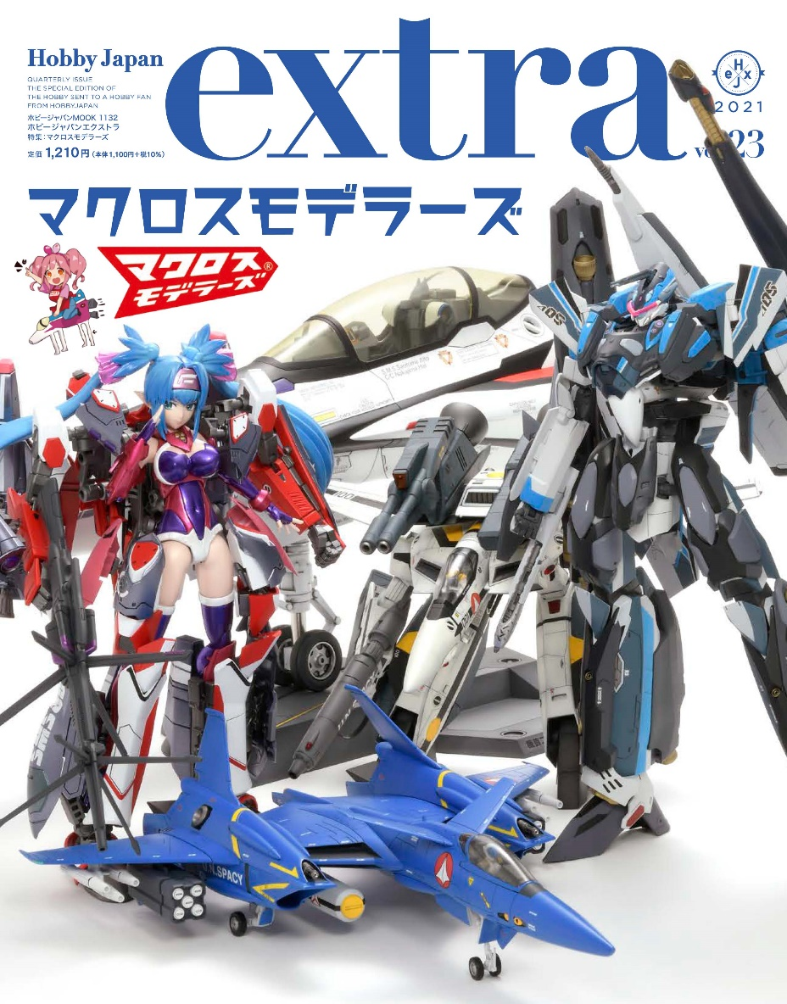
『マクロスプラモデル』の魅力を徹底解剖!!

月刊ホビージャパンの姉妹紙「ホビージャパンエクストラ」の最新号は「マクロスモデラーズ」を大特集！
2015年、『マクロスΔ』の発表とともに発足し、企業の垣根を越えてマクロスを盛り上げていくことを目的としたマクロスプラキットシリーズの1大ブランド「マクロスモデラーズ」。発足から5年経った現在、構成する各メーカーの動きや今後の展望を最新キットレビューやインタビューとともにお届けします！
また、最新映像作品『劇場版マクロスΔ 絶対LIVE!!!!!!』にもスポットを当て、その魅力を深掘りしていきます！

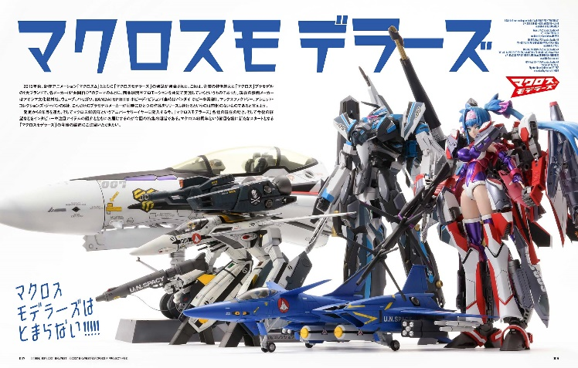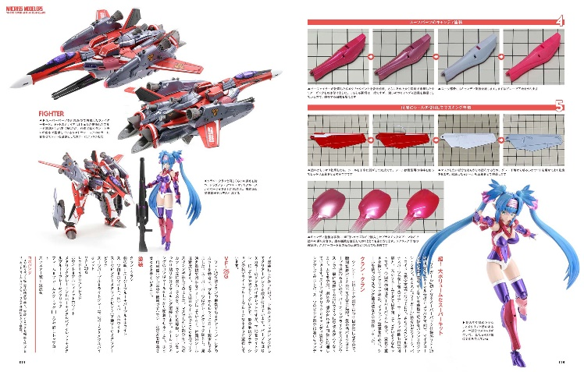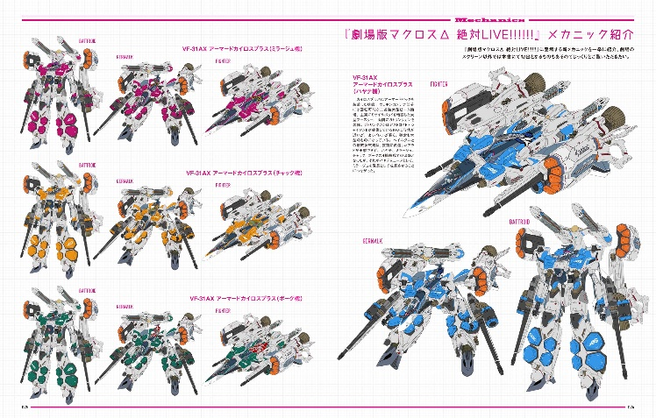
【商品情報】
ホビージャパンエクストラ 特集：マクロスモデラーズ
●発売日：2021年11月29日(月)発売
●定価：1,210円（本体1,100円＋税10%）
●雑誌コード：68157-32
●ISBNコード：978-4-7986-2661-1
●JANコード：9784798626611
●判型：A4変形 中綴じ
●発売元：ホビージャパン

【権利表記】
©1984,1987,2021 BIGWEST
©2007 BIGWEST/MACROSS F PROJECT・MBS
©2021 BIGWEST/MACROSS DELTA PROJECT

【プレスリリースに関するお問い合わせは下記まで】
株式会社ホビージャパン 広報宣伝課 並木・有賀・岡本
〒151-0053 東京都渋谷区代々木 2-15-8 E-mail：pr@hobbyjapan.co.jp
TEL：03-5304-9115 URL：http://hobbyjapan.co.jp/

